alignement
Voici quelques démonstrations de gestion de texte selon l’alignement
à droite, à gauche, centré ou justifié (texte égalisé des deux côtés)

Voici quelques démonstrations de gestion de texte selon l’alignement
à droite, à gauche, centré ou justifié (texte égalisé des deux côtés)

Voici quelques démonstrations de gestion de texte selon l’alignement
à droite, à gauche, centré ou justifié (texte égalisé des deux côtés)

Voici quelques démonstrations de gestion de texte selon l’alignement à droite, à gauche, centré ou justifié (texte égalisé des deux côtés)

Utilisez la boîte « Paragraphe » du menu « ACCUEIL ».

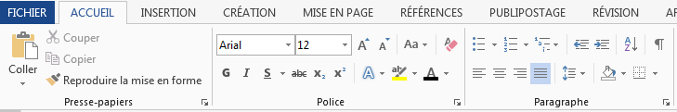

- Vous placez votre curseur n’importe où dans le texte, et vous cliquez sur l’alignement souhaité.
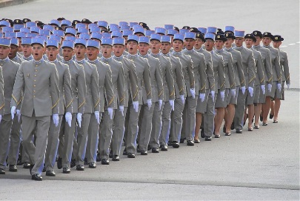
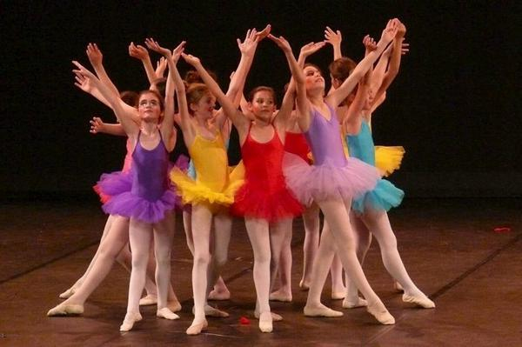


Les retraits
Vous pouvez traiter un texte en retrait, c’est-à-dire avec des marges plus prononcées à droite comme à gauche. Il peut s’agir d’une citation par exemple. Je vais en choisir une et la placer en retrait après ce paragraphe.

« Lorsque je suis allé à l’école, ils m’ont demandé ce que je voulais être lorsque je serai grand. J’ai répondu « heureux ». Ils m’ont dit que je n’avais pas compris la question, j’ai répondu qu’ils n’avaient pas compris la vie. »
John Lennon

- Le retrait est de 1,5 cm. Voici la façon de faire. Sélectionnez le texte complet avec la souris. Allez dans la boîte « Paragraphe » du menu « ACCUEIL ». Cliquez sur la flèche en bas à droite.

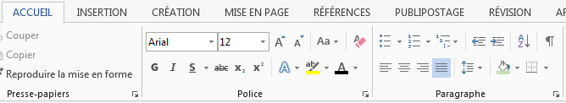

Voici la fenêtre qui s’ouvre :

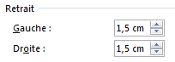
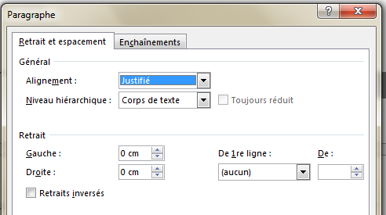
Exemple

- Allez dans la section « Retrait », et modifiez les centimètres avec les flèches à droite des.

- Lorsque vous avez modifié vos retraits à gauche et à droite, cliquez sur OK. Tout le texte sélectionné sera confiné à l’intérieur de ces marges.


Je suis confinée, tu es confinée, il est confiné, elle est confinée, nous sommes confinés, vous êtes confinés, ils sont confinés, elles sont confinées. C’est un exercice de confinement à deux centimètres près.

Préparé par Carole Delisle
Février 2016

